高雄市天主教道明高級中學(國中部) 100學年度第1學期一年級：『節約能源教育』融入教學
學習領域 |  | 數學領域
教學單元名稱 |  | 3-3一元一次方程式
教材來源 |  | 南一版數學第一冊
教學實施對象 |  | 國中一年級
教學節數 |  | 共1節
實施週別 |  | 第18週
設計者 |  | 楊曉娟
教學目標 |  | - 能分析問題的情境，發現其中所蘊含的數量關係。  - 能適當地使用文字符號代表未知數，將某些有關數量的問題列出一元一次方程式以求解。  - 能檢驗所求得的解是否合乎題意。
達成學習領域能力指標 |  | A-4-03能用x、y、…符號表徵問題情境中的未知量及變量，並將問題中的數量關係，寫成恰當的算式(等式或不等式)。  A-4-06能理解解題的一般過程，知道解出方程式或不等式後，還要驗算其解的合理性。  A-4-07能熟練一元一次方程式的解法，並用來解題。
達成重大議題  能力指標 |  | 生涯發展3-3-3  家政3-4-4  資訊3-4-6
達成學校願景能力指標 |  | 激-3、激-5、啓-1、建1、建1-1
教  學  活  動  設  計 | 課  前  準  備 | 教師方面  確認本單元學習內容的分段能力指標  1. 研究教材，擬定教學方法  2. 準備與設計教學流程  學生方面  完成分組工作
教  學  活  動  設  計 | 教  學  流  程 | 1. 老師先教授完「3-3一元一次方程式」課程。  2. 老師發下學習單並說明活動內容。  3. 請學生討論如何從生活中節約能源，並請同學發表意見。  4. 教師說明：列舉各種節約方法，並分析各種方法的優缺點。  5. 完成學習單。
評量方式 |  | 學習單、學習態度
□無 ■學習單或補充教材

快樂單車遊
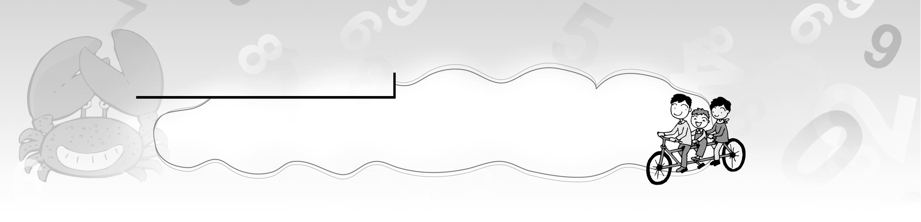
配合第三章 一元一次方程式
單車旅遊是近來最夯的親子休閒活動，拉拉與爸媽也趕此熱潮。趁著假日準備來個安平單車一日遊，他們規畫了下列路線：
安平老街小吃品嚐 → 四草溼地自然體驗 → 四草大橋觀日落看夕陽。
你是不是也蠢蠢欲動呢？讓我們跟著他們一起去旅遊吧！
1. 拉拉一家人先到單車出租店租車，已知成人單車每4小時要70元，小孩單車每4小時要50元，超過4小時，其餘每小時分別以20、10元計算。若他們租了兩台成人、
一台小孩的單車，且回程時爸爸總共付390元，你知道他們共租用幾個小時嗎？
設拉拉一家人共租用x小時，
50＋140＋50（x－4）＝390 ⇒ 50（x－4）＝200 ⇒ x－4＝4 ⇒ x＝8
答：8小時
2. 到了安平老街，媽媽迫不及待要品嚐酸甜好滋味的蜜餞。她買了3包薄荷金桔、4包丁香橄欖及5包八珍梅，共付395元。已知一包薄荷金桔的價格是八珍梅的2倍，且比丁香橄欖貴20元，你知道這三種蜜餞的價格各是多少元嗎？
設八珍梅一包x元，則薄荷金桔一包2x元，丁香橄欖一包（2x－20）元
3×2x＋4（2x－20）＋5x＝395 ⇒ 6x＋8x－80＋5x＝395 ⇒ 19x＝475 ⇒ x＝25
2×25＝50，2×25－20＝30
答：薄荷金桔50元，丁香橄欖30元，八珍梅25元
3. 來到四草溼地可以觀賞到許多棲息的鳥類與動物，拉拉與爸媽今天看到了白鷺、黑面琵鷺與招潮蟹。已知總共看到36隻，其中白鷺比黑面琵鷺多3隻，且全部的腳數總共有210隻，你知道他們看到的白鷺、黑面琵鷺及招潮蟹各是幾隻呢？
設黑面琵鷺有x隻，則白鷺有（x＋3）隻，招潮蟹有〔36－x－（x＋3）〕隻
2x＋2（x＋3）＋8〔36－x－（x＋3）〕＝210
2x＋2x＋6＋8（33－2x）＝210 ⇒ 4x－16x＝210－270 ⇒ －12x＝－60 ⇒ x＝5
5＋3＝8，36－5－8＝23
答：白鷺有8隻，黑面琵鷺有5隻，招潮蟹有23隻
4. 到了四草大橋，拉拉一家人決定先騎單車兜風，再好好欣賞美麗的夕陽。若順風每小時可騎18公里，逆風每小時可騎15公里，且同一個路段他們來回騎一趟共花了1.1小時，試問來回一趟共要騎多少公里？
設來回一趟距離有2x公里
＋＝1.1 ⇒ 5x＋6x＝99 ⇒ x＝9
故來回一趟要騎9×2＝18（公里）
答：18公里

